产品规格说明书

产品名称：和谐系列工业插头-63A
产品型号：MXS3-A334-6
MXS3-A344-6
MXS3-A354-6
MXS3-A336-6
MXS3-A346-6
MXS3-A356-6

1 用途及适应范围
1.1 工业用插头MXS3-A334-6（2P+接地、防护等级IP44、额定电压200V~250V）、MXS3-A336-6（2P+接地、防护等级IP67、额定电压200V~250V）、MXS3-A344-6（3P+接地、防护等级IP44、额定电压380V~415V）、MXS3-A346-6（3P+接地、防护等级IP67、额定电压380V~415V）、MXS3-A354-6（3P+N+接地、防护等级IP44、额定电压200/346V~240/415V）、MXS3-A356-6（3P+N+接地、防护等级IP67、额定电压200/346V~240/415V）额定工作电流为63A。
1.2 和谐系列工业插头应用领域广泛，在钢铁、化工、电力、电子、港口、机场、工矿、石油、勘探、食品、地铁、铝厂、烟厂以及汽车制造等各类行业均得到成功应用。
2 正常工作条件
2.1 使用环境温度-25°C~+40°C，湿度不高于90%。
2.2 海拔2000m以下，在通常情况下，积雪不结冰的边远山区也可以正常使用。
2.3 在GB/T16935.1规定的污染等级3级及以下环境中均可正常使用。
3 产品特点
3.1 外壳材料使用阻燃尼龙制造，正常情况下可达90℃不变形，技术指标不改变。
内芯材料都也采用阻燃尼龙制造，正常情况下耐温120℃。
导电件采用铜材，具有良好的接插、自润滑以及防腐蚀功能。过流、耐压均达到行业先进水平。
3.2 本产品严格按GB/T 11918.1(IEC60309-1)和GB/T 11918.2(IEC60309-2)设计开发及制造。
4 产品外形图片及尺寸表（单位mm）
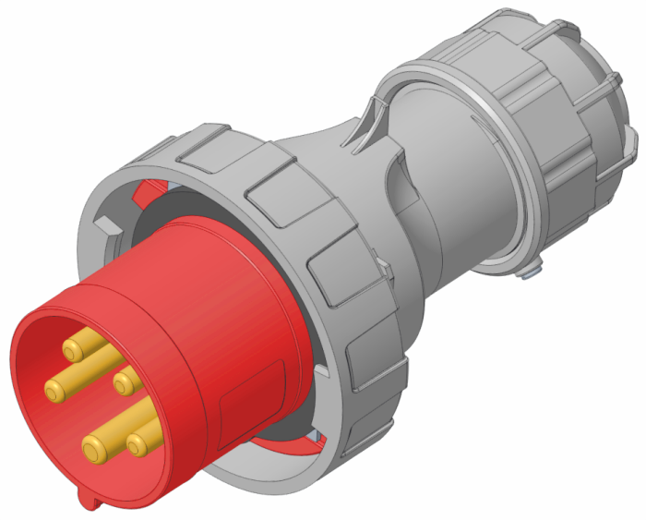
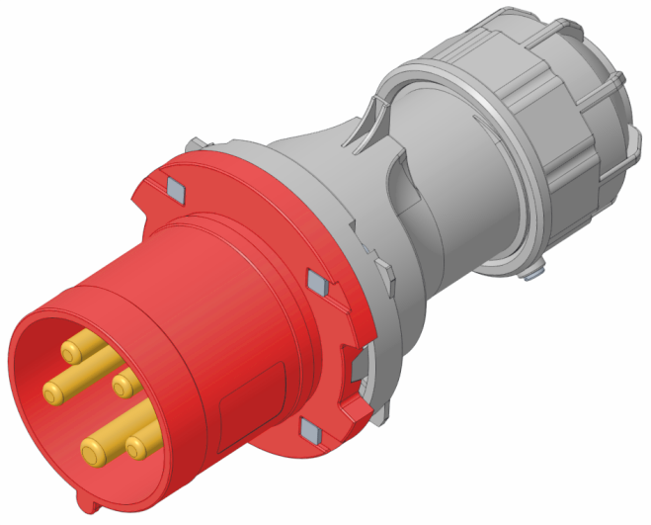

IP44  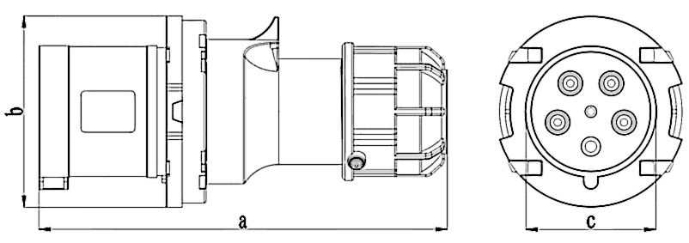 | 电流（A） | 63A
 | 极数（P）  尺寸 | 3 | 4 | 5
 | a | 214 | 214 | 214
 | øb | 100 | 100 | 100
 | øc | 68.5 | 68.5 | 68.5
 | 导线横截面积（mm²） | 6-25 | 6-25 | 6-25
IP67  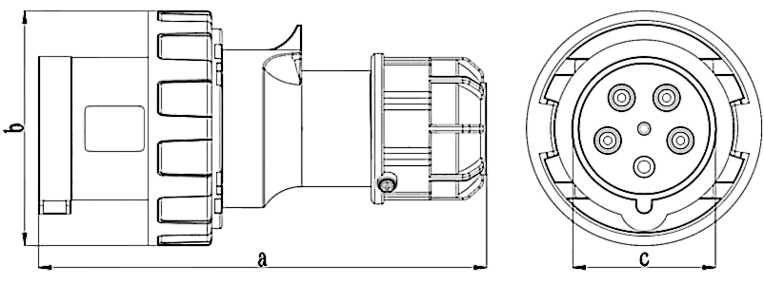 | 电流（A） | 63A
 | 极数（P）  尺寸 | 3 | 4 | 5
 | a | 214 | 214 | 214
 | øb | 100 | 100 | 100
 | øc | 68.5 | 68.5 | 68.5
 | 导线横截面积（mm²） | 6-25 | 6-25 | 6-25

5 本产品通过CQC认证，符合ROHS指令要求。
6 安装
6.1 插头安装前应注意下列事项：
6.1.1 检查插头，确认完好无损，操作部位动作灵活、可靠；
6.1.2 检查插头的标志是否与所使用的正常工作条件相符合。
6.2 插头安装时应注意接线端的标志。
6.3 接线螺丝规格：
十一字圆柱头螺钉M5，对应拧紧力矩为2N.m。
6.4 插销接线端可接入导线截面积6mm²-25mm²标准电缆线。
6.5 插头尾部螺栓最小拧紧扭矩为7.5N.m。
6.6 产品安装工艺、接线示意图：

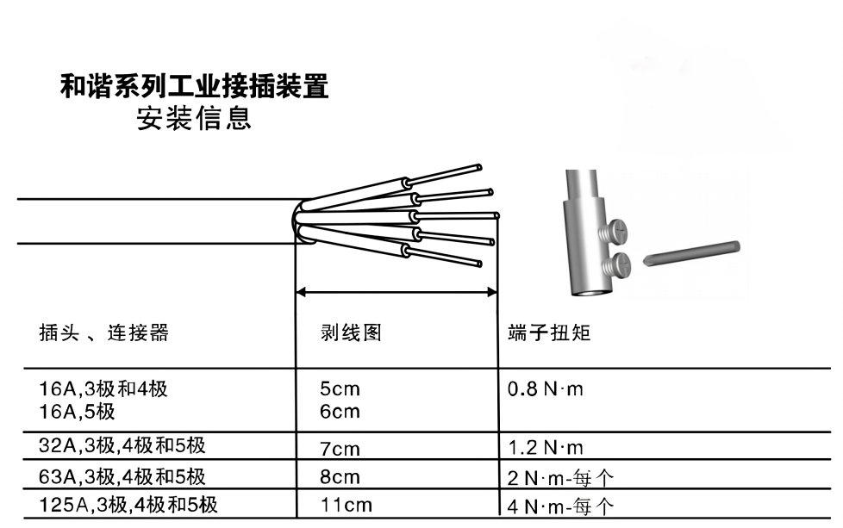
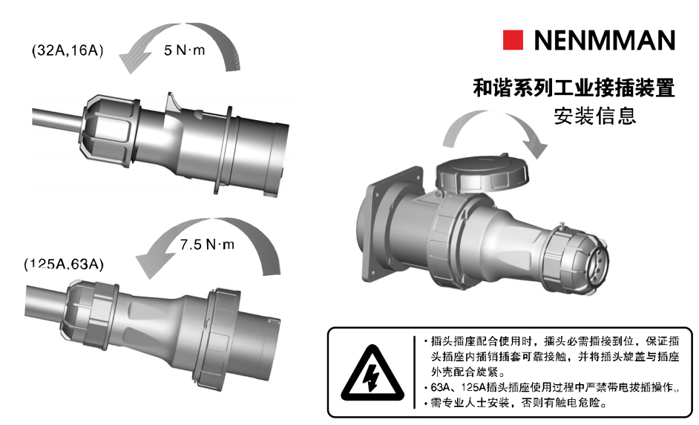

7 搬运、运输及储藏
工业用插头在搬运、运输及储藏过程中，应不受雨水侵袭。产品应储藏在无雨雪侵入的地方，并保持空气流通，储藏地点相对湿度应不大于90%(20±5°C), 空气温度不高于+40°C、不低于-25°C。

